2020-5-11，股票市场和债券市场

海外资金全球配置：偏正面

货币政策：美联储已经将利率降至0，现在的动作都在致力于缩减信用利差，信用利差的缩减可以降低贴现率，对股市是利好。美联储逐渐减缓购债规模，对于股市来说边际利空。

财政政策：美国政府也在一波接一波出台政策刺激经济，对股市是利好。

YQ：美国每日新增确诊数还是处于万级别，特朗普延迟原定于5月1号的复工，对股市利空。

陆股通全天流入44.01亿元。

货币政策：偏中性

央行公告称，目前银行体系流动性总量处于合理充裕水平，5月11日不开展逆回购操作。Wind数据显示，今日无逆回购到期。

风险偏好（散户）：偏中性

截至上周五（5月8日），A股融资融券余额为10643.85亿元，较前一交易日的10624.68亿元增加19.17亿元。

信贷环境：偏中性

短端流动性——合理充裕，今天的3M-shibor开始出现企稳。DR001、DR007开始出现企稳。但是资金还是很充裕的，便宜的资金支持企业复工。

降准预期——预期缓和，1年-3个月国开债利差下降。

通胀——10年-3个月国开债利差正在缩小，通胀往下。

增长趋势：偏正面

GDP：一季度GDP增速同比-6.8%，前值6%；（GDP主要由生产、投资和消费构成）

经济预期——10年国债、10年国开债收益率反弹，经济预期转为乐观。

信用利差——3年信用债收益反弹，经济预期转为乐观。

社融——增速向上。

PMI、BCI指数——弱反弹。

投资、消费——弱反弹。

政策——稳字当头，意味着GDP达到某一个数值，但是经济不能出结构性问题。稳住宏观杠杆率。货币政策零活适度。房住不炒定位。

赚钱效应：偏负面

截止A股收盘，上涨的股票有1506只，下跌的2140只。

从盘面来看，成交量比上个交易日下降，成交额下降，成交价下降，可以看出市场的卖盘增加。

市场风格：

沪深300开盘高开0.37%，高开低走，收盘微跌-0.09%；上证50开盘高开0.21%，高开低走，收盘微跌-0.04%；创业板指开盘高开0.57%，高开低走，收盘跌-1.05%。

十年国开债190215上行4bp，收盘至3.06%。今天的社融继续开抢，债券被一系列的数据反转预期给彻底打趴了。

北上资金继续净流入，北上资金在一定程度上代表长期资金的入驻，对于股市来说是利好。

中信期货股指期货持仓：整体经济偏多，金融股、地产偏空，中小公司偏空

沪深300多空单差值（整体经济）：49

中证500多空单差值（中小公司）：-1566

上证50多空单差值（金融、地产）：-203

股息率相对于债券收益率。

今天央行公布了4月末社会融资规模存量为265.22万亿元，同比增长12%。数据大超预期，债市市场预计到了这份数据，继续回调。股票市场则是冲高回落，创业板跌幅比较大，估计是流动性减少，一年期股份制银行定期存单（CD）开始攀升收紧了，虽然不多，但是这是一个拐点的信号。

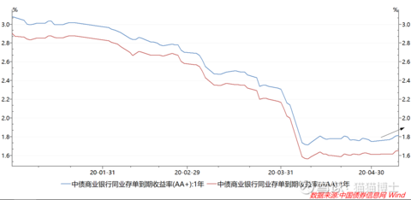

还有就是中短期AA-信用债利率开始攀升了，反映了贴现率有所攀升，侧面反映了流动性的收紧，对于股市，特别是创业板小票来说，杀伤性很强，所以今天创业板为代表的小票扑街了。

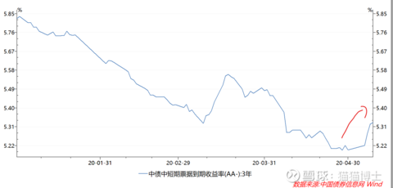

从板块来看，水泥板块领涨市场，主要是因为社融增加了，那么能够支撑起那么多资金的项目一定是基建，那么水泥板块的确定性是最高的。建筑板块最近这段时间一直沿着20日K线上行，一点都没有回调。

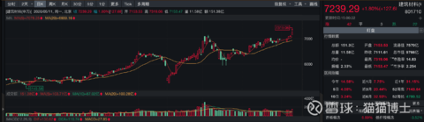

随着各地复工节奏的加快，反映了投资和消费慢慢复苏，还有五一前北京公布风险等级以及两会的召开，反映了YQ对于股市债市的影响会慢慢减少，所以人们也不会太关心。大家会把重心转移到比较高频的经济数据上来，包括进出口数据、PMI、社融、投资、消费等等。只要这些数据保持向好，就会给人基本面好转的预期。能够打破这些预期的只有YQ的反扑和经济数据往下的趋势。开始沿着K线趋势做多吧。

公募基金一季度的持仓相较年初的持仓从89%->86%，赌场的资金又减少了，不是个好消息。

影响股价的两个因素主要是，经济增长和贴现率。目前经济增长是悲观的，贴现率中的无风险利率在央行的引导下，不断加速往下，导致现在风险利差正在扩大，这个对于股市来说不是好消息。接下去要看看无风险利率会不会带动信用债往下行，需要进一步观察（2018年的时候，利率债不断往下，可是没有带动信用债的下行，但是的背景是大家对于MYZ的悲观预期，担心经济受到重创，导致信用债利率居高不下）。综上，现在股市能够上行的最重要的因素就是经济的反转和信用债利率的下行。